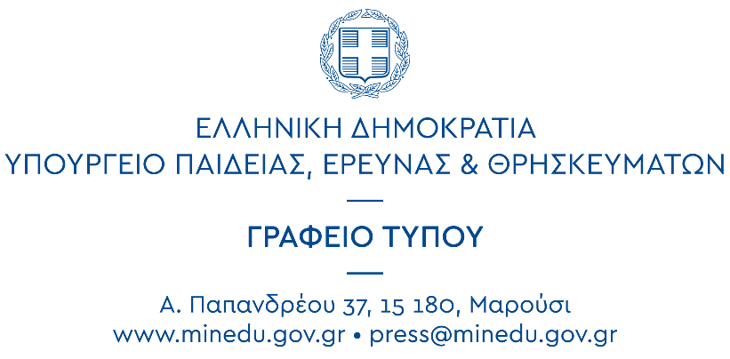

Μαρούσι, 20 Ιουνίου 2018

ΔΕΛΤΙΟ ΤΥΠΟΥ

Θέμα: Συνάντηση Υφυπουργού Παιδείας Μ. Τζούφη με την ΕΣΑμεΑ

Σε πολύ θετικό κλίμα πραγματοποιήθηκε η συνάντηση της Υφυπουργού Παιδείας, Έρευνας & Θρησκευμάτων Μερόπης Τζούφη με αντιπροσωπία της Εθνικής Συνομοσπονδίας Ατόμων με Αναπηρία (ΕΣΑμεΑ).

Την ΕΣΑμεΑ εκπροσώπησαν ο Πρόεδρός της Ιωάννης Βαρδακαστάνης, ο Γενικός Γραμματέας Ιωάννης Λυμβαίος, ο Ταμίας Κωνσταντίνος Γαργάλης, ο Αναπληρωτής Γενικός Γραμματέας Κωνσταντίνος Χόρτης και ο Διερμηνέας Ελληνικής Νοηματικής Γλώσσας Παναγιώτης Μαντούβαλος.

Στο επίκεντρο της συζήτησης βρέθηκαν ζητήματα ισότιμης πρόσβασης των παιδιών με αναπηρία στο εκπαιδευτικό σύστημα και η ενίσχυση της Ειδικής Εκπαίδευσης και Αγωγής, καθώς και ο νεοψηφισθείς νόμος για τις Δομές Υποστήριξης του Εκπαιδευτικού Έργου.

Επιπλέον, ιδιαίτερη μνεία έγινε, μεταξύ άλλων, στη θεσμική εκπροσώπηση της ΕΣΑμεΑ, την προετοιμασία, οργάνωση και στελέχωση των δημόσιων δομών εκπαίδευσης για το σχολικό έτος 2018-2019 και την επαγγελματική αποκατάσταση των εκπαιδευτικών με αναπηρία.

Τέλος, εκτενώς συζητήθηκαν θέματα πρώιμης παρέμβασης, αποκατάστασης και διασύνδεσης με την αγορά εργασίας των νέων με αναπηρία ή χρόνια πάθηση, με την Υφυπουργό να τονίζει ότι «απαιτείται μια ολιστική προσέγγιση από όλα τα συναρμόδια Υπουργεία σε συνεργασία με το αναπηρικό κίνημα, τους φορείς, τους γονείς και τις οικογένειες».

